 |   Resumen profesional  Estudiante de desarrollo web full stack, con gran interés en acceder al mercado laboral para aplicar de una manera práctica mis conocimientos. En busca de una oportunidad para adquirir experiencia profesional en el campo de front-end.  Aptitudes  - Habilidad de auto-aprendizaje.  - Capacidad analítica  - Resiliencia  - Trabajo en equipo  - Vocación de servicio  - Puntualidad, disciplina e iniciativa en el trabajo.  - Resolución de problemas y análisis lógico  - Habilidades de programación y diseño Web  - Generación de informes  - Documentación de proyecto |  |  | Vianey Torres Cabrera    Formación  2010  Ingeniero en Sistemas Computacionales | Soluciones y proyectos de tecnología  Tecnológico de Estudios Superiores de Ecatepec, Estado de México  2024/Actualmente estudiando  Programador Web Full Stack | Desarrollo de Sitios Web  ACADEMLO, Queretaro  Habilidades Técnicas  Lenguajes de programación: C, C++, VB, Java, C#, PHP, JavaScript  Desarrollo web: JavaScript, CSS, HTML  Bases de datos: SQL  Sistemas operativos: Windows, Linux Mint  Otros: Git,  Proyectos Relevantes  Educación Complementaria  Programador Web Full Stack, Academlo, 2024(Actual)  Idiomas  Español: Nativo  Inglés: Nivel Básico  Intereses  Desarrollo de Paginas Web, Desarrollo de Aplicaciones Móviles
   |   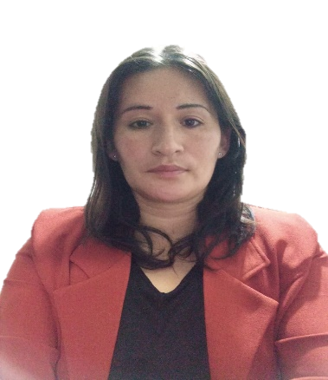  Orquideas mz. 1 lt. 11 Jardines de Casa Nueva, Ecatepec de Morelos, Edo. Mexico, Mex.
   | 5543017458
   | vian19_tc@hotmail.com
   | 22/12/1986
   | Mexicana
   | Casada
   | INE : 153407324351
.

